2017-2018学年度第一学期期中考试
高一年级生物试卷
命题人: 张宏 审核人: 张宏
一、选择题（共60分）
1．生物学家认为病毒是生物，其主要理由是( )
A．它是由蛋白质和核酸组成的 B．它能够侵染其他生物
C．它能够在寄主体内复制并产生后代 D．它具有细胞结构
2．一棵杨树的结构层次为( )
A．细胞→器官→组织→系统→个体 B．细胞→组织→器官→系统→个体
C．细胞→组织→器官→个体 D．细胞→器官→系统→个体
3．使用显微镜观察植物细胞装片时，如果将低倍物镜转换成高倍物镜，看到的情况是( )
A．细胞数目多，视野大而亮 B．细胞数目少，视野小而暗
C．细胞数目多，视野大而暗 D．细胞数目少，视野小而亮
4．与真核细胞相比，原核细胞最主要的特点是( )
A．没有DNA B．没有核糖体
C．没有细胞壁、细胞膜、细胞质 D．没有以核膜为界限的细胞核
5．下列有机化合物中，只含有C、H、O三种元素的是( )
A．氨基酸 B．核苷酸 C．脱氧核糖 D．磷脂
6．谷氨酸的R基为—C₃H₅O₂，在一个谷氨酸分子中，含有碳和氧的原子数分别是( )
A．4，4 B．5，4 C．4，5 D．5，5
7．一个由n条肽链组成的蛋白质分子共有m个氨基酸，该蛋白质分子完全水解共需水分子( )
A．n 个 B．m 个 C．(m＋n)个 D．(m－n)个
8．对下表中所列待测物质的检测，所选用的试剂及预期结果不正确的是( )
 | 待测物质 | 检测试剂 | 预期显色结果
① | 脂肪 | 苏丹Ⅲ | 橘黄色
② | 淀粉 | 斐林试剂 | 蓝色
③ | 蛋白质 | 双缩脲试剂 | 紫色
A．① B．② C．③ D．④
9．下列关于糖的叙述，正确的是( )
A．葡萄糖和果糖分子均有还原性 B．葡萄糖和麦芽糖可被水解
C．构成纤维素的单体是葡萄糖和果糖 D．乳糖可以被小肠上皮细胞直接吸收
10．下列哪项不是细胞膜的重要功能( )
A．具有保护细胞的作用 B．与细胞的物质交换关系密切
C．与细胞的遗传有重要关系 D．与细胞识别、分泌、排泄、免疫等有密切关系
11．植物细胞能保持较固定的形态，这主要是由于存在着( )
A．细胞膜 B．细胞壁 C．细胞核 D．液泡
12．蓝藻和小麦都可以进行光合作用，其细胞中都有的结构是( )
A．核糖体 B．核膜 C．线粒体 D．叶绿体
13．下列物质中，在核糖体上合成的是( )
①性激素 ②突触后膜上的受体 ③淀粉 ④唾液淀粉酶 ⑤纤维素 ⑥胰高血糖素
A．①③④ B．②③⑤ C．②④⑥ D．①④⑥
14．下列关于高尔基体的叙述，错误的是( )
A．高尔基体膜具有流动性 B．抗体从合成到分泌不经过高尔基体
C．高尔基体膜主要由磷脂和蛋白质构成 D．高尔基体具有对蛋白质进行加工的功能
15. 胰岛素分子有A、B两条肽链，A链有21个氨基酸，B链有30个氨基酸，胰岛素分子中肽键的数目是：（ ）
A. 48个 B. 49个 C. 50个 D. 51个
16. 细胞内组成DNA的五碳糖是：（ ）
A. 核糖 B. 葡萄糖 C. 脱氧核糖 D. 麦芽糖
17. 豌豆叶肉细胞中的核酸，含有的碱基种类是：（ ）
A. 1种 B. 4种 C. 5种 D. 8种
18. 谷物中含量丰富的多糖是：（ ）
A. 糖原和纤维素 B. 淀粉和糖原 C. 淀粉和纤维素 D. 蔗糖和麦芽糖
19. 细胞中含量最多的化合物是：（ ）
A. 蛋白质 B. 淀粉 C. 水 D. 糖原
20. 组成细胞膜的主要成分是（ ）
A. 磷脂、蛋白质 B. 糖脂、糖蛋白
C. 脂质、蛋白质、无机盐 D. 磷脂、蛋白质、核酸
21. 下列能够聚合形成DNA分子的物质是：（ ）
A. 脱氧核糖 B. 脱氧核苷酸 C. 氨基酸 D. 含氮碱基
22．下列哪项不是构成蛋白质的氨基酸 （ ）
A ． 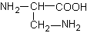 B ．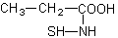C ． 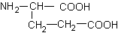 D ． 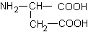
23. 某同学以新鲜洋葱鳞片叶内表皮为材料,经过处理和染色剂染色,用高倍显微镜观察。下列描述正确的是（ ）
A.经吡罗红甲基绿染色,可观察到红色的细胞核
B.经吡罗红甲基绿染色,可观察到绿色的细胞质
C.经吡罗红甲基绿染色,可观察到绿色的细胞核
D.经苏丹Ⅲ染色,可观察到橘黄色颗粒状的蛋白质
24．血红蛋白和胰岛素都是蛋白质，但是功能不同，这是因为 （ ）
A．氨基酸的数目和种类不同 B．氨基酸的排列顺序不同
C．多肽盘曲折叠的方式及形成的空间结构不同 D．以上都是
23.为获得纯的细胞膜，应选取人体哪种细胞做实验？（ ）
A. 神经细胞 B. 口腔上皮细胞 C. 肌肉细胞 D.成熟的红细胞
25. 研究细胞内各种细胞器的组成成分和功能，需要将这些细胞器分离出来，常用的方法是（ ）
A. 纸层析法 B. 离析法 C. 差速离心法 D. 密度法
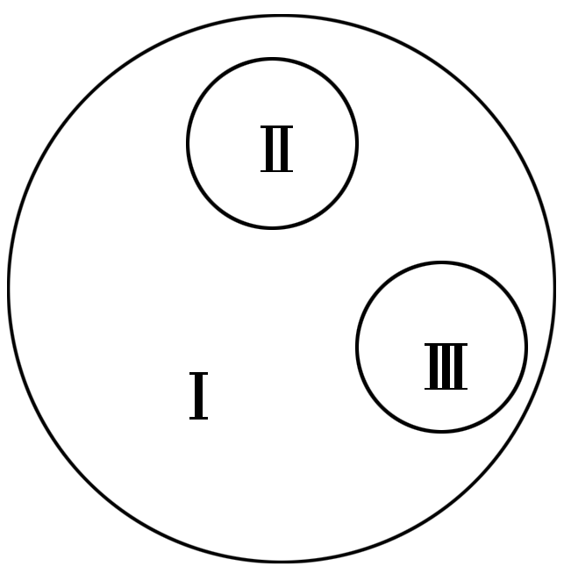
26．右图是由3个圆所构成的类别关系图，其中Ⅰ为大圆，Ⅱ和Ⅲ分别为大圆之内的小圆。符合这种类别关系的是 （ ）
A．Ⅰ 脱氧核糖核酸、Ⅱ核糖核酸、Ⅲ核酸
B．Ⅰ染色体、ⅡDNA、Ⅲ基因
C．Ⅰ固醇、Ⅱ胆固醇、Ⅲ维生素D D．Ⅰ蛋白质、Ⅱ酶、Ⅲ激素
27．蛋白质具有而糖类不具有的功能是 （ ）
A．调节细胞代谢 B．构成细胞膜 C．构成遗传物质 D．主要能源物质
28．图中①、②和③构成了核苷酸m．下列叙述中错误的是（ ）
A．DNA与RNA在核苷酸上的不同点体现在②和③上
B．若②为核糖，则该核苷酸为组成RNA的原料
C．艾滋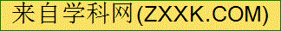病病毒、细菌、小鼠体内的③都有5种，②都有2中，m都有8种
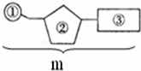
D．若③为胸腺嘧啶，则该核苷酸为胸腺嘧啶脱氧核苷酸
29．下列有关水的叙述错误的有几项 （ ）
①参与运输营养物质和代谢废物的水为自由水
②生物体内的化学反应离不开水
③水是细胞结构的组成成分之一
④人体细胞内水的存在形式为结合水或自由水
⑤自由水与结合水比例与新陈代谢强弱关系不大
⑥不同细胞内自由水与结合水比例相差不大
A.2项 B.3项 C.4项 D.5项
30．下表为不同条件或生物不同部位的含水量或比值(用a表示)。则表中数据符合实际的是（ ）
选项 | 不同条件或生物不同部位的细胞 | 对比
A | 结合水所占比值：萌发的种子(a₁)、休眠的种子(a₂) | a₁>a₂
B | 自由水含量：植物幼嫩部位(a₁)、衰老部位(a₂) | a₁<a₂
C | 总含水量：春季的松树(a₁)、冬季的松树(a₂) | a₁<a₂
D | 自由水/结合水：热带植物(a₁)、温带植物(a₂) | a₁>a₂
二、非选择题（共40分）
31．（5分）下图是某物质结构示意图，请根据图回答下面的问题：
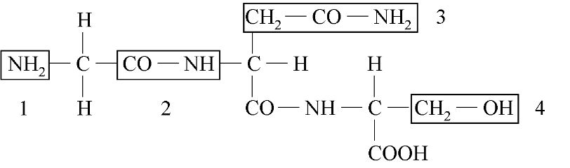

(1)该物质名称为 。
(2)该化合物共有 种氨基酸缩合而成，氨基酸缩合后形成的化学键是指图中的 。
(3)该物质水解时需要 个水分子，此过程除了需要水分子外，还需要 的参与。
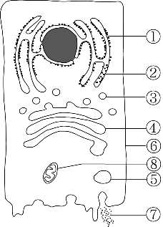
32．(11分)在一定时间内让某种动物细胞吸收放射性同位素标记的氨基酸，经检查发现放射性同位素出现在右图中的①、②、③、④、⑤、⑥、⑦部位。请根据图回答下面的问题：
(1)图中⑦是 ；①的功能是 ；
在② 中加工成糖蛋白；③来自 。
(2)⑦在［ ］ 中形成成熟蛋白。⑤来自 。
(3)用标号表示⑦的运输过程： 。
(4)由此可以看出，细胞内的生物膜在 和 上具有一定的连续性。
(5)⑦的合成、加工和运输过程所需的大量能量是由［ ］ 供给的。
(6)此动物细胞对⑦具有 的功能。
33.读图分析题 （14分）
（1）图为植物细胞的亚显微结构模式图.标出图中编号1-8结构的名称
1、 2、 _
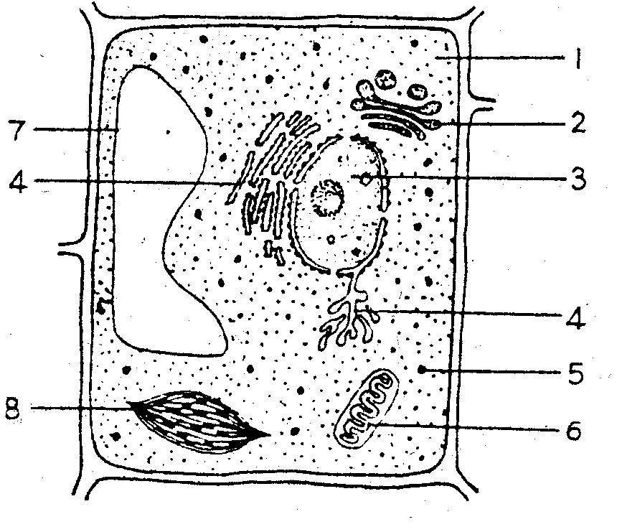
3、 4、
5、 6、
7、 _ 8、 _ _
（2）根据图回答下列问题：(填名称)
9、能进行光合作用的细胞器是 _ _
10、该细胞与高等动物细胞相比特有的结构 是 、 、
11、细胞内合成蛋白质的场所是
12、细胞进行有氧呼吸的主要场所是
34．（10分）为了验证镍为植物生活所必需的元素，请完成下列问题。
(1)材料用具：完全营养液甲，缺镍的营养液乙(其他元素均具备)，只含镍的营养液丙，适当的容器和固定材料、(a. )的玉米幼苗等。
(2)方法步骤(完善表格)：
项目 | A组(20株上述玉米幼苗) | B组(20株上述玉米幼苗)
处理 | 放入完全营养液甲中培养 | b.放入 中培养
培养 | c.
观察 | 玉米幼苗的生长状况
预期结果 | d. | 幼苗不能正常生长
(3)从科学研究的严谨角度出发，为进一步证实A、B两组玉米生长状况的差异是由于镍元素供应不同引起的，还应增加的实验步骤及结果是：
步骤：_______________________________________________________。
结果：______________________________________________

